บทที่ 4
การทดลองและผลการทดลอง

ในบทนี้จะกล่าวถึงส่วนประกอบต่างๆที่ใช้ในการจำลองระบบ ผลที่ได้จากการจำลองระบบ และผลปลีกย่อยที่ได้จากการศึกษาและทดลองโดยผลที่ได้จากการจำลองระบบจะแสดงให้เห็นถึงความสามารถของระบบเมื่อนำวิธีการของเว็บเซอร์วิสมาใช้

4.1 การทดลอง

การทดลองเป็นการทำให้สามารถนำเว็บเซอร์วิสมาใช้งานได้รวมทั้งทำการสร้างเว็บเซอร์ วิสให้มีเมธอดต่างๆให้มีประโชน์ในการรองรับการใช้งานได้อย่างเหมาะสม จึงได้ทำการสร้างเว็บเซอร์วิสของมหาวิทยาลัยขึ้นมาเพื่อให้มีความสามารถในการรองรับการใช้งานในการเรียกดู วิทยา นิพนธ์ของมหาวิทยาลัย และทำการค้นหาวิทยานิพนธ์ได้ในรายละเอียดระดับหนึ่ง รวมทั้งทำการสร้างเว็บกลางเพื่อทำการเรียกใช้งานเมธอดในเว็บเซอร์วิสนั้นได้อย่างเหมาะสม

4.2 การจำลองในส่วนของฐานข้อมูล

ระบบที่สร้างขึ้นประกอบด้วยส่วนของเว็บกลางและส่วนของเว็บเซอร์วิส โดยส่วนของเว็บเซอร์วิสจะเป็นส่วนที่ทางมหาวิทยาลัยแต่ละแห่งสร้างขึ้นเพื่อเปิดให้องค์กร หรือบุคคล ภายนอก สามารถนำไปใช้งานได้ตามที่ทางมหาวิทยาลัยได้อนุญาตไว้ โดยในวิทยานิพนธ์นี้ เว็บเซอร์วิสที่ทางมหาวิทยาลัยสร้างขึ้นก็คือ เว็บเซอร์วิสที่สามารถเรียกค้นและแสดงข้อมูลของวิทยานิพนธ์ที่เก็บอยู่ในฐานข้อมูลของมหาวิทยาลัยนั่นเอง

4.2.1 ตารางและวิว (Table and View)
ในการทดลองได้มีการจำลองมหาวิทยาลัย 3 แห่ง ซึ่งมหาวิทยาลัยแต่ละแห่งจะมีการออกแบบฐานข้อมูลที่ต่างกันอย่างไรก็ได้ จุดสำคัญอยู่ที่การเขียนเว็บเซอร์วิสที่เปิดให้บริการในแต่ละมหาวิทยาลัย ซึ่งจะทำให้ความยากอยู่ที่องค์กรที่ทำการเรียกใช้เว็บเซอร์วิสต้องเขียนโปรแกรมในการทำงานกับเว็บเซอร์วิสที่สลับซับซ้อนเพื่อให้สามารถทำงานได้ตามความต้องการ แต่ในการทดลองนี้ได้จำลองให้แต่ละมหาวิทยาลัยมีการเปิดบริการเว็บเซอร์วิสที่เหมือนกัน จึงมีการจำลองโครงสร้างของฐานข้อมูลที่เหมือนกันรวมทั้งมีรูปแบบจำกัดการมองเห็นหรือวิว (View) ที่เหมือนกันด้วย เพื่อให้สะดวกในการทดลอง

4.2.2 สิทธิการเข้าถึงตารางและวิว
ในการสร้างเว็บเซอร์วิสต้องมีการติดต่อกับฐานข้อมูลด้วยดังนั้นจึงควรมีการสร้างบัญชีผู้ใช้ขึ้นมาใหม่ เพื่อจำกัดสิทธิการเข้าถึงให้มองเห็นเฉพาะตารางหรือวิวที่เกี่ยวข้องเท่านั้น

4.3 การจำลองในส่วนของเว็บเซอร์วิส

การเขียนเว็บเซอร์วิสเป็นการเขียนโปรแกรมเพื่อให้ผู้อื่นสามารถเรียกใช้งานได้เสมือนกับการเรียกฟังก์ชั่นหรือซับรูทีนในเครื่องของตัวเอง

4.3.1 การประกาศเนมสเปซ (namespace)
โดยปกติหลักจากสร้างโปรเจคเป็น ซีชาร์ปโปรเจคเอเอสพีดอตเน็ทเว็บเซอร์วิส (C# Project ASP.NET Web Service) โดยใช้โปรแกรมช่วยอย่างวิชวลสตูดิโอดอตเน็ท (Visual Studio .NET) นั้นจะสร้างโค๊ดเบื้องต้นให้มีสภาพแวดล้อมในการทำงานพร้อมแล้วแต่ถ้าไม่ได้ใช้โปร แกรมนี้เนมสเปซที่สำคัญในการสร้างเว็บเซอร์วิสคือ

using System.Web.Services;

รูปที่ 4.1 โค๊ดเนมสเปซในการสร้างเว็บเซอร์วิส

นอกจากนี้ระบบที่สร้างขึ้นมีการติดต่อกับข้อมูลในฐานข้อมูลเอสคิวแอลเซอร์ฟเวอร์ (SQL Server 2000) ดังนั้นจึงต้องมีการประกาศเนมสเปซเพิ่ม ตามรูปที่ 4.2

using System;
using System.Data;
using System.Web.Services;
using System.Data.SqlClient;

รูปที่ 4.2โค๊ดเนมสเปซในการติดต่อกับฐานข้อมูล SQL Server 2000

4.3.2 การประกาศเมธอดเป็นเว็บเซอร์วิส
ในการสร้างเว็บเซอร์วิสต้องมีการประกาศคำสั่ง [WebMethod] ไว้หน้าเมธอด (Method) ใดๆที่คุณต้องการให้ถูกเรียกใช้ผ่านเว็บได้ ซึ่งถ้าหากไม่เขียนคำสั่งนี้ เมธอดนั้นๆก็จะไม่เป็น เว็บเซอร์วิส เช่น

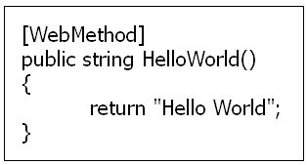

รูปที่ 4.3 โค๊ดตัวอย่างการประกาศเมธอดเป็นเว็บเซอร์วิส

4.3.3 เมธอดชนิดโอเวอร์โหลดดิ้ง (Method Overloading)
เมธอดชนิดโอเวอร์โหลดดิ้ง เป็นเมธอดที่มีพารามิเตอร์ (parameter) ต่างกัน แต่ใช้ชื่อ
เมธอดเหมือนกัน การสร้างเว็บเซอร์วิสให้ใช้เมธอดชนิดโอเวอร์โหลดดิ้งได้ ต้องมีการเพิ่ม ชื่อ
เมธอดให้สามารถแยกได้ว่าเป็นเมธอดตัวใดในส่วนของการประกาศเมธอด ดังตัวอย่าง

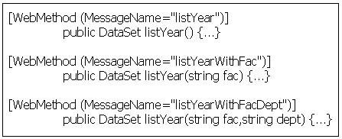

รูปที่ 4.4 การประกาศเมธอดแบบโอเวอร์โหลดดิ้ง

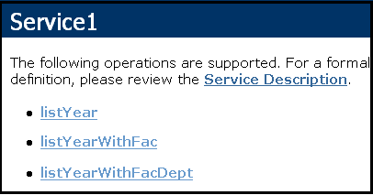

รูปที่ 4.5 ผลจากการเปิดเซอร์วิสแบบโอเวอร์โหลดดิ้ง

4.3.4 รายละเอียดของเมธอดที่ในการจำลองเว็บเซอร์วิส
ในส่วนนี้จะอธิบายรายละเอียดต่างๆในการจำลองเว็บเซอร์วิสของมหาวิทยาลัย

- เมธอดอาฟเตอร์ (after)
เป็นเมธอดที่ใช้ในการติดต่อกับฐานข้อมูล และรับคิวรี่ (Query) ที่เป็นภาษาเอสคิวแอล (SQL) ไปประมวลผลแล้วส่งค่ากลับเป็น ดาต้าเซ็ท (Dataset)

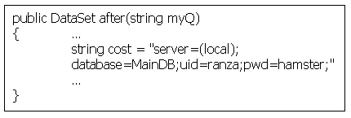

รูปที่ 4.6 ส่วนของโค๊ดในเมธอดอาฟเตอร์

- เว็บเมธอด ไตเติ้ลออล (TitleAll)
เป็นเมธอดที่เปิดเป็นเซอร์วิส ทำการรับพารามิเตอร์ 5 ตัว คือ
input = คำที่ต้องการค้นหา
fac = คณะ
dept = ภาควิชา
year = ปีการศึกษา
count = จำนวนพารามิเตอร์ที่ระบุ เช่นถ้ามีการระบุเฉพาะ คำต้องการค้นหา และ ปีการศึกษา ต้องระบุค่า count = 2 เป็นต้น
แล้วนำค่าทั้งหมดไปสร้างคิวรีเพื่อหาชื่อหัวข้อเรื่อง (Title) ที่มีคำที่ต้องการค้นหาทุกคำและถูกต้องตามรายละเอียดตามค่าพารามิเตอร์ที่รับมา แล้วส่งคำตอบกลับเป็นดาต้าเซ็ต

รูปที่ 4.7 ส่วนของหัวของเมธอดไตเติ้ลออล

- เว็บเมธอด ไตเติ้ลซัม (TitleSome)
เป็นเมธอดที่เปิดเป็นเซอร์วิส ทำการรับพารามิเตอร์ 5 ตัว เหมือนกับเว็บเมธอดไตเติ้ลออล แล้วนำค่าทั้งหมดไปสร้างคิวรีเพื่อหาชื่อหัวข้อเรื่อง (Title) ที่มีคำที่ต้องการค้นหาบางคำหรือ ทุกคำและถูกต้องตามรายละเอียดตามค่าพารามิเตอร์ที่รับมา แล้วส่งคำตอบกลับเป็นดาต้าเซ็ท
- เว็บเมธอด คีย์เวิร์ดออล (KeywordAll)
เป็นเมธอดที่เปิดเป็นเซอร์วิส ทำการรับพารามิเตอร์ 5 ตัว เหมือนกับเว็บเมธอดไตเติ้ลออล แล้วนำค่าทั้งหมดไปสร้างคิวรีเพื่อหาในคอลัมน์คีย์เวิร์ด(KEYWORD) ในฐานข้อ มูลที่มีคำที่ต้องการค้นหาทุกคำและถูกต้องตามรายละเอียดตามค่าพารามิเตอร์ที่รับมาแล้วส่งคำตอบกลับเป็นดาต้าเซ็ท
- เว็บเมธอด คีย์เวิร์ดซัม (KeywordSome)
เป็นเมธอดที่เปิดเป็นเซอร์วิส ทำการรับพารามิเตอร์ 5 ตัว เหมือนกับเว็บเมธอดไตเติ้ลออล แล้วนำค่าทั้งหมดไปสร้างคิวรีเพื่อหาในคอลัมน์คีย์เวิร์ด(KEYWORD) ในฐาน ข้อมูล ที่มีคำที่ต้องการค้นหาบางคำหรือทุกคำและถูกต้องตามรายละเอียดตามค่าพารา มิเตอร์ที่รับมา แล้วส่งคำตอบกลับเป็นดาต้าเซ็ท
- เว็บเมธอด ยูเนม (Uname)
เป็นเมธอดที่เปิดเป็นเซอร์วิส เมื่อถูกเรียกใช้จะทำการส่งค่ากลับเป็นชื่อของมหาวิทยาลัยที่ทำการเปิดเซอร์วิส
- เว็บเมธอด ลิสท์แฟค (listFac)
เป็นเมธอดที่เปิดเป็นเซอร์วิส เมื่อถูกเรียกใช้จะทำการส่งค่ากลับเป็นดาต้าเซ็ทที่เป็นชื่อคณะทั้งหมดที่มีข้อมูลในฐานข้อมูลของมหาวิทยาลัยที่ทำการเปิดเซอร์วิส
- เว็บเมธอด ลิสท์เด็ป (listDept)
เป็นเมธอดที่เปิดเป็นเซอร์วิส ทำการรับพารามิเตอร์หนึ่งตัวคือ ชื่อคณะ เมื่อถูกเรียกใช้จะทำการส่งค่ากลับเป็นดาต้าเซ็ทที่เป็นชื่อของภาควิชาทั้งหมดที่อยู่ในฐานข้อมูลที่อยู่ในสัง กัดของคณะที่ระบุ
- เว็บเมธอด ลิสท์เยียร์ (listYear)
เป็นเมธอดที่เปิดเป็นเซอร์วิส เมื่อถูกเรียกใช้จะทำการส่งค่ากลับเป็นดาต้าเซ็ทของปีการ ศึกษาทั้งหมดที่มีข้อมูลในฐานข้อมูลของมหาวิทยาลัยที่ทำการเปิดเซอร์วิส
- เว็บเมธอด ลิสท์เยียร์ แบบรับพารามิเตอร์หนึ่งตัว
เป็นเมธอดที่เปิดเป็นเซอร์วิส ทำการรับพารามิเตอร์หนึ่งตัวคือ ชื่อคณะ เมื่อถูกเรียกใช้จะทำการส่งค่ากลับเป็นดาต้าเซ็ทที่ของปีการศึกษา ที่มีคณะตรงกับที่ระบุ
- เว็บเมธอด ลิสท์เยียร์ แบบรับพารามิเตอร์สองตัว
เป็นเมธอดที่เปิดเป็นเซอร์วิส ทำการรับพารามิเตอร์สองตัวคือ ชื่อคณะ และชื่อภาควิชา เมื่อถูกเรียกใช้จะทำการส่งค่ากลับเป็นดาต้าเซ็ทที่ของปีการศึกษา ที่มีคณะและภาควิชาตรงกับที่ระบุ
- เว็บเมธอด ดีเทลพี (DetailP)
เป็นเมธอดที่เปิดเป็นเซอร์วิส ทำการรับพารามิเตอร์หนึ่งตัวคือ ชื่อวิทยานิพนธ์ เมื่อถูกเรียกใช้จะทำการส่งค่ากลับเป็นดาต้าเซ็ทของข้อมูลทุกบันทัด(Row) ในวิวสี่ที่มีชื่อวิทยา นิพนธ์ตรงกับที่ระบุ
- เว็บเมธอด ดีเทลเอ (DetailA)
เป็นเมธอดที่เปิดเป็นเซอร์วิส ทำการรับพารามิเตอร์หนึ่งตัวคือ ชื่อวิทยานิพนธ์ เมื่อถูกเรียกใช้จะทำการส่งค่ากลับเป็นดาต้าเซ็ทของข้อมูลทุกบันทัด(Row) ในวิวหนึ่งที่มีชื่อวิท ยานิพนธ์ตรงกับที่ระบุ
- เว็บเมธอด เนม (Name)
เป็นเมธอดที่เปิดเป็นเซอร์วิส ทำการรับพารามิเตอร์สองตัวคือ ชื่อคน และ ประเภทของการค้นหา โดยชนิดของการค้นหาแบบเป็น ชื่อผู้แต่ง (AUTHOR) และ อาจารย์ที่ปรึกษา (PROFESSOR) เมื่อถูกเรียกใช้จะทำการส่งค่ากลับเป็นดาต้าเซ็ททุกบันทัดที่มีชื่อคนในประเภทที่ระบุตรงกับชื่อคนที่ระบุ
- เว็บเมธอด กรุ๊ป (Group)
เป็นเมธอดที่เปิดเป็นเซอร์วิส เมื่อเรียกใช้จะส่งค่ากลับเป็นดาต้าเซ็ทของชื่อกรุ๊ปใหญ่ซึ่งเป็นกลุ่มเนื้อหาใหญ่ที่ได้แบ่งหมวดหมู่ไว้
- เว็บเมธอด กรุ๊ปดีบี (GroupDB)
เป็นเมธอดที่เปิดเป็นเซอร์วิส ทำการรับพารามิเตอร์หนึ่งตัวคือชื่อกรุ๊ปใหญ่ เมื่อทำการเรียกใช้จะส่งค่ากลับเป็นดาต้าเซ็ทของชื่อกรุ๊ปย่อยที่สังกัดอยู่ในกรุ๊ปใหญ่ที่ระบุ
- เว็บเมธอด เมลล์ (Mail)
เป็นเมธอดที่เปิดเป็นเซอร์วิส การรับพารามิเตอร์หนึ่งตัวคือ กลุ่มของอาจารย์ที่มีความถนัดเฉพาะทาง โดยเราได้ทำการเลือกไว้ จะส่งมาที่ เมธอดนี้ทำการเลือก รหัสไอดี (ID) ของตาราง ที-แคท (T-CAT) เพื่อนำไป เลือกกลุ่มของอาจารย์ ที่ตารางโปรเฟซเซอร์ (PROFESSOR) ที่มีการเลือก รหัสที่ตรงกับกลุ่มที่ได้ระบุไป เพื่อ เราจะนำข้อมูลของอาจารย์กลุ่มนี้มา ทำการส่งอีเมลล์ เมื่อต้องการสอบถามหรือมีปัญหากับ เรื่องนั้นๆ
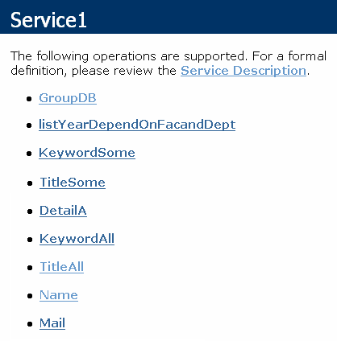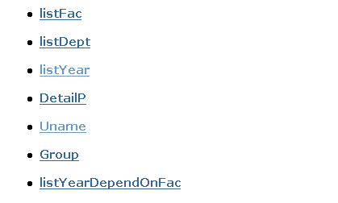

รูปที่ 4.8 เมธอดในเว็บเซอร์วิส

4.4 การจำลองในส่วนของเว็บกลาง

เว็บกลางในที่นี้เป็นการจำลองการที่บุคคลหรือองค์ภายนอกเป็นผู้นำเว็บเซอร์วิสมาใช้งาน ซึ่งมีขั้นตอนในการเรียกใช้งานเว็บเซอร์วิส คือ การหาที่อยู่เซอร์วิสที่ต้องการเรียกใช้ การ ศึกษารายละเอียดในการเรียกใช้เว็บเซอร์วิส และ การเขียนโปรแกรมเพื่อเรียกใช้งานเว็บเซอร์วิส

4.4.1 หาที่อยู่เซอร์วิสที่ต้องการเรียกใช้
การที่จะสามารถเรียกใช้งานเว็บเซอร์วิสได้นั้นผู้ใช้ต้องทราบที่อยู่ทางอินเทอร์เน็ทหรือที่เรียกว่ายูอาร์แอล (URL) ของเว็บเซอร์วิสนั้นก่อน โดยทั่วไปแล้วสามารถหาได้จากผู้ที่เปิดให้บริ การเว็บเซอร์วิสนั้นโดยตรง หรือหาจากยูดีดีไอ เซิร์ฟเวอร์ (UDDI Server)

4.4.2 ศึกษาวิธีการใช้งานเว็บเซอร์วิส
ปกติการเรียกใช้งานเมธอดใดๆในโปรแกรม จะต้องรู้ก่อนว่าเมธอนนั้นๆชื่ออะไรต้อง การพารามิเตอร์อะไรบ้างและคืนค่าเป็นข้อมูลแบบไหน แต่ในกรณีเว็บเซอร์วิสผู้ใช้ไม่ได้เป็นผู้สร้างเมธอดขึ้นมาดังนั้นจึงต้องอาศัยดับเบิ้ลยูเอสดีแอล (WSDL : Web Service Description Language) เพื่อใช้ศึกษาคุณลักษณะของเว็บเซอร์วิส เพื่อให้ผู้ใช้สามารถเรียกใช้บริการได้อย่างถูกต้อง โดยยกตัวอย่างจาก WSDL ของเว็บเซอร์วิสของมหาวิทยาลัยที่ได้สร้างขึ้น

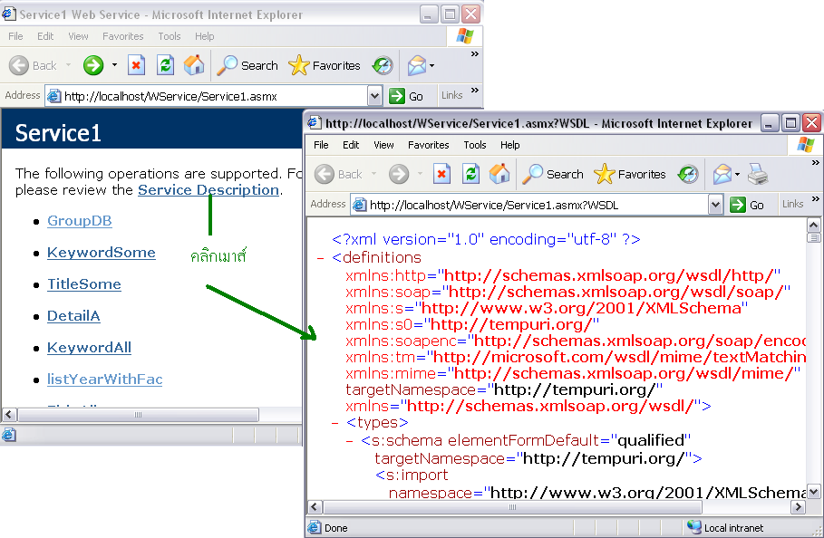

รูปที่ 4.9 การเรียกดู WSDL

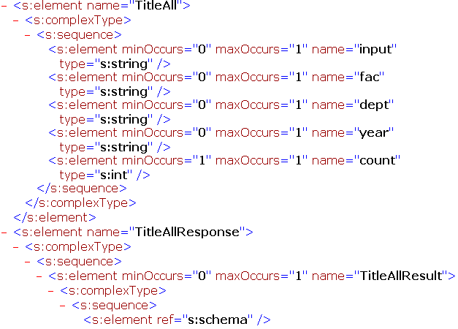

รูปที่ 4.10 บางส่วนของดับเบิ้ลยูเอสดีแอลของเว็บเซอร์วิสที่ต้องการเรียกใช้

จากรูปที่ 4.10 มีความหมายดังนี้
- เมธอดภายในเว็บเซอร์วิสชื่อไตเติ้ลซัม (TitleSome)
- ต้องการพารามิเตอร์ ตัวแรกคือ a เป็นข้อมูลชนิด สตริง (string)
- ต้องการพารามิเตอร์ ตัวที่สองคือ b เป็นข้อมูลชนิด สตริง
- ต้องการพารามิเตอร์ ตัวที่สามคือ c เป็นข้อมูลชนิด สตริง
- ต้องการพารามิเตอร์ ตัวที่สี่คือ d เป็นข้อมูลชนิด สตริง
- ต้องการพารามิเตอร์ ตัวที่ห้าคือ count เป็นข้อมูลชนิด อินเทนเจอร์ (int)
- ผลลัพธ์ที่ได้จากการทำงานของเมธอดเป็นข้อมูลสกีม่า (schema) คือมีผลลัพธ์เป็นข้อมูลแบบ ดาต้าเซ็ท (Dataset)

4.4.3 เขียนโปรแกรมเพื่อเรียกใช้งานเว็บเซอร์วิส
ก่อนทำการเรียกใช้งานเว็บเซอร์วิสในนำที่อยู่ทางอินเทอร์เน็ท (URL) ของเว็บเซอร์วิสที่ได้มาเพิ่มเข้าไปในส่วนของเว็บอ้างอิง (Web Reference) ก่อน จากนั้นในทุกหน้าที่ต้องการทำการเรียกใช้เว็บเซอร์วิสให้เพิ่มโค๊ดเพื่อให้เรียกใช้งานได้ ดังนี้

รูปที่ 4.11 โค๊ดเพื่อสร้างตัวแปรอ้างอิงเว็บเซอร์วิส

โดย localhost1 คือ ชื่อเว็บอ้างอิงที่ได้ทำการตั้งไว้
Service1 คือ ชื่อเซอร์วิสที่ต้องการเปิดเรียกใช้
KMITL1 คือ ชื่อที่ตั้งไว้ใช้อ้างอิงถึงเว็บเซอร์วิสนี้
การเรียกใช้เมธอดในเว็บเซอร์วิสก็เหมือนกับการเรียกใช้เมธอดภายในเครื่อง หรือภายในโปรแกรมของเราเอง เนื่องจากเราได้สร้างออบเจ็ค (Object) มาเป็นตัวแทนเว็บเซอร์วิสแล้ว จากรูป 4.11 ออบเจ็คที่เราสร้างไว้เป็นเว็บเซอร์วิสของมหาวิทยาลัยแห่งหนึ่งคือ ออบเจ็ค KMITL1 ยกตัวอย่างการเรียกใช้เมธอดไตเติ้ลซัม (TitleSome) จากรูปที่ 4.10 ที่เป็นเมธอดหนึ่งในเว็บเซอร์ วิส เนื่องจากผลลัพธ์ที่ได้จากการทำงานของเทธอดเป็นชนิดข้อมูลแบบดาต้าเซ็ท จึงต้องสร้างออบเจ็คแบบดาต้าเซ็ทมารองรับก่อนแล้วทำจึงการเรียกใช้

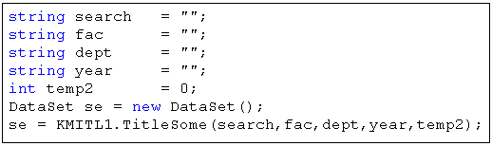

รูปที่ 4.12 ตัวอย่างการเรียกใช้เมธอดในเว็บเซอร์วิส

4.5 ผลการทดลอง

เว็บเซอร์วิสที่ถูกเรียกใช้สามารถทำงานได้ตามโปรแกรมที่ได้เขียนไว้
หน้าเว็บหลักจะเป็นหน้าเริ่มต้น ที่อธิบายเนื้อหาต่างๆ ของเว็บ และ ลักษณะการค้นหาข้อมูลที่มีอยู่ 2 แบบ คือ การค้นหาจากคำ และการค้นหาจากชื่อ และทางด้านข้างจะเป็นข้อความข่าวสารต่างๆ ที่ผู้ทำเว็บ จะเป็นคนกำหนดลงไป และ ชื่อของมหาวิทยาลัยที่มีการเขาร่วม

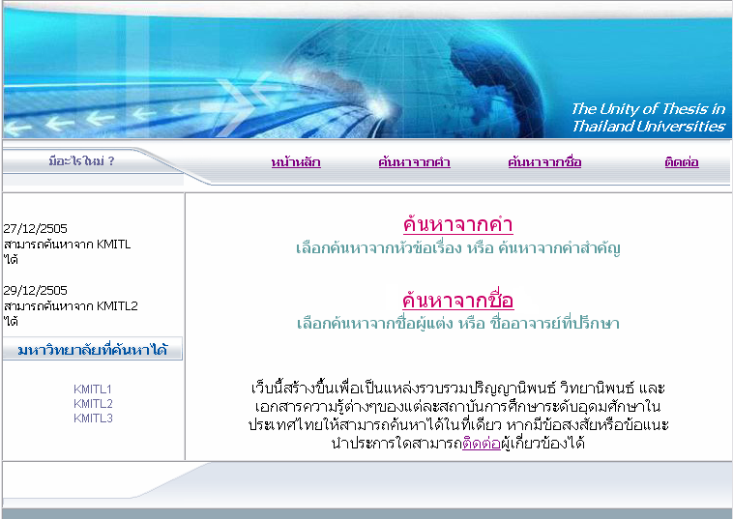

รูปที่ 4.13 หน้าหลักของเว็บกลาง

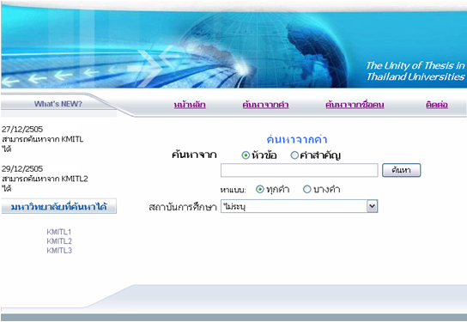

รูปที่ 4.14 การค้นหาจากคำ

หน้าเว็บในการค้นหาจากคำ จะเป็นการค้นหาได้หลายแบบ โดยถ้าเลือกที่ หัวข้อจะเป็นการไปหาจาก ชื่อ วิทยานิพจน์ ในฐานข้อมูล ส่วน ค้นหาจากคำสำคัญจะเป็นการค้นหาจาก Key word ใน ฐานข้อมูล ส่วนต่อมาจะมีการหา แบบ ทุกคำ และ บางคำ คือ ถ้า เลือกแบบ ค้นหาทุกคำ เมื่อเราใส่ ข้อมูลใน ช่องค้นหาหลายๆ คำ โปรแกรมจะทำการเช็ค ที่ต้องมีทุกคำที่ระบุ แต่ถ้าเลือก แบบ บางคำ จะนำข้อมูลมาแสดง ทั้งหมด ทั่งที่ มีเพียงบางคำของที่เราได้ระบุไว้เท่านั้น การระบุชื่อสถาบัน เรียกเซอร์วิส ของ มหาวิทยาลัยที่เปิดให้ บริการ ถ้าไม่ระบุชื่อของสถาบัน โปรแกรมจะทำการค้นหาจากทุกๆ ที่ที่เปิดให้บริการจะแสดงลักษณะเหมือนใน รูป 4.18

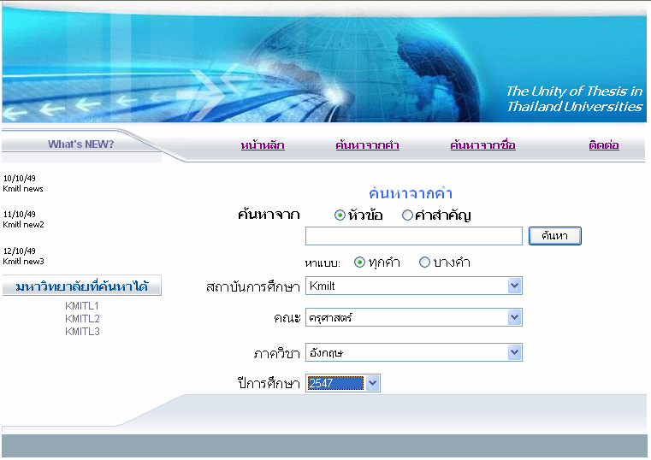

รูปที่ 4.15 การค้นหาจากคำโดยละเอียด

เมื่อเราได้ทำการเลือก ชื่อสถาบันจากลิสต์ (list) แล้ว จะมีการแสดง ในส่วนของ คณะ ภาควิชาและ ปีการศึกษาและทำการค้นหาว่า สถาบันที่เลือกมีทั้งหมด กี่คณะ แล้วทำการแสดงในลิสต์ ของ คณะ กับในส่วนของ ปีการศึกษา ด้วย และ ถ้าเลือก คณะจากลิสต์ โปรแกรมจะทำการค้นหา จาก ฐานข้อมูลว่า ในคณะนี้มีภาควิชาอะไรบ้าง และ มีปีการศึกษาอะไรบ้าง แล้วก็จะนำมาแสดงในลิสต์ของ ภาควิชา และ ปีการศึกษาเพื่อลดขอบเขตของการค้นหาลง จะแสดงมีลักษณะเหมือนในรูป 4.19
หน้าเว็บในการค้นหาจากชื่อคนจะมีให้เลือกอยู่ 2 แบบคือ ค้นหาจาก ชื่อผู้แต่ง และ ชื่อ อาจารย์ ที่ปรึกษา ส่วนสถาบันจะระบุหรือไม่ก็ได้ ถ้าไม่ระบุจะทำการค้นหาจาก ทุกๆ ที่ที่เปิดให้ บริการและจะแสดง มีลักษณะเหมือนในรูป 4.18 แต่ถ้าไม่ระบุจะทำการค้นหาจะเป็นมีลักษณะเหมือนในรูป 4.19

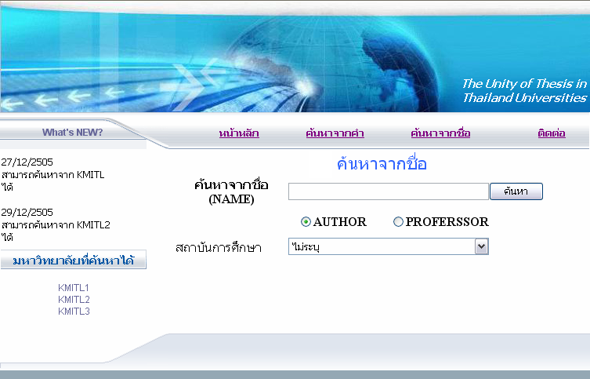

รูปที่ 4.16 การค้นหาจากชื่อคน

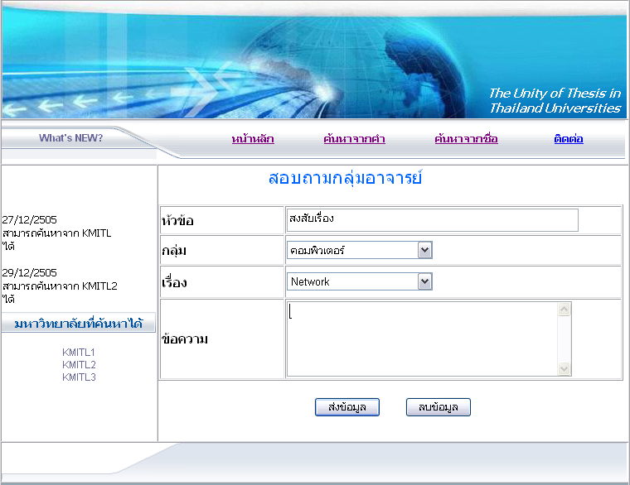

รูปที่ 4.17 ถามคำถามผ่านอีเมลล์

หน้าเว็บการส่งอีเมลล์ จะเป็นการส่งอีเมลล์ถึง อาจารย์ที่ปรึกษาทำมีความรู้ในเรื่องนั้นๆ ซึ่งได้ระบุไว้ในฐานข้อมูลโดยเมื่อเราเลือกชื่อกลุ่ม และชื่อเรื่องแล้วทำการเขียนข้อความที่จะสอบ ถามแล้ว โปรแกรมจะทำการส่งไปหา อาจารย์ที่มีความรู้ในเรื่องนั้นทันที จากทุกๆ มหาวิทยาลัย

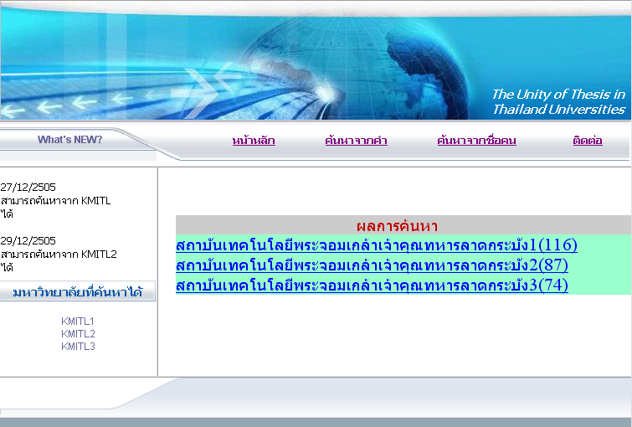

รูปที่ 4.18 ผลลัพธ์ของการเรียกค้น

หน้าผลลัพธ์ของการเรียกค้นเมื่อเราไม่ได้ระบุชื่อสถาบันลงไปโปรแกรมจะเข้ามาในหน้านี้โดยจะให้ทำการเลือกสถาบันที่จะเข้าไปดูข้อมูลโดยจะมีผลของการค้นหาทางด้านท้าย ว่าได้ข้อมูลจากการค้นหาทั้งหมด กี่ เรื่อง
หน้าผลลัพธ์ของการเรียกค้นระดับที่2 โดยจะแสดงชื่อของวิทยานิพจน์และตามด้วยชื่อของผู้แต่งเราสามารถเขามาดูรายระเอียดต่างๆ ของวิทยานิพจน์ได้โดยกดเลือกลิงค์(link) ของวิทยานิพจน์ที่เราต้องการ
หน้าผลลัพธ์ของการเรียกค้นระดับที่3 แสดงผลที่ได้ทำการเลือกลิงค์จากชื่อวิทยานิพนธ์โดยจะมีลิงค์ต่อเพื่อโหลดไฟล์ pdf จาก ฐานข้อมูลเพื่อดูเนื้อหาทั้งหมดได้

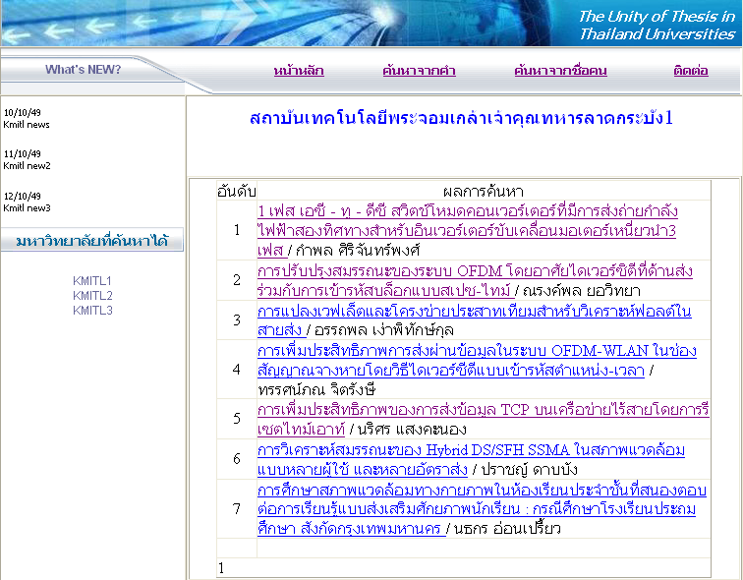

รูปที่ 4.19 ผลลัพธ์ของการเรียกค้นระดับที่ 2

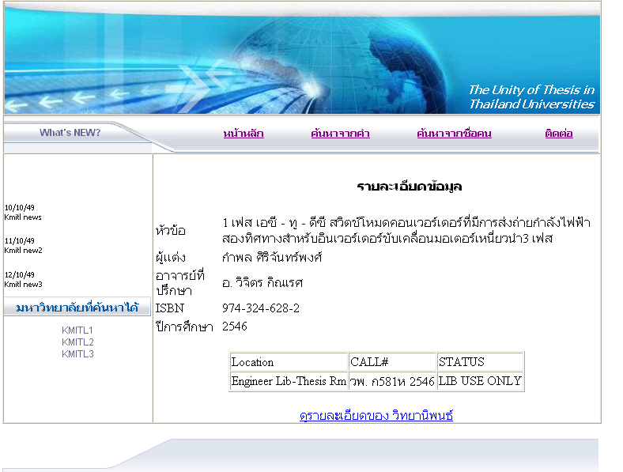

รูปที่ 4.20 ผลลัพธ์ของการเรียกค้นระดับที่ 3

